etoys絵を描くツール
絵を描くにはこのボタンを押します。
- 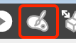
絵を描いている画面です。
- 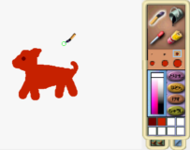

絵を描く道具
- 絵を描く道具はこのようになっています。
- 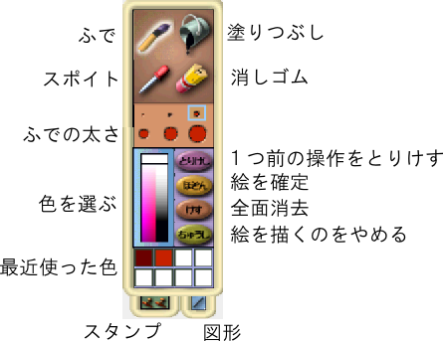
- 色を選ぶ部分にカーソルを合わせるとこのような表示がされます。
- 最上部にある無色 で描くと、消しゴム で消したのと同じです。
- 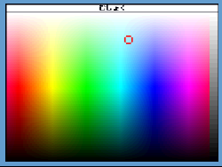
- スタンプツールは引き出して使います。
- 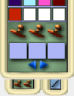
- 図形ツールです。
- 塗りつぶしなしで、周りの線だけがほしいときは無色 で描きます。
- 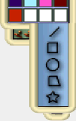

４つの命令
とりけし
- 直前の操作１つを取り消します。
- もう一度押すと、取り消しを取り消します。
- ２つ以上前には戻れません。
ほぞん
- 絵を確定し、プロジェクトに戻ります。
- 描き終わったときはこれを使います。
けす
- (いま描いている)全画面を消去します。
ちゅうし
- 絵を描くのをやめます。
- 次のような表示がされ、捨ててしまう を選ぶと描いた絵を捨ててプロジェクトに戻ります。
- 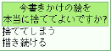

配置と修正
描き終わった絵は自由に配置することができます。
- クリックすると浮き上がった状態になり、移動できます。
- 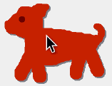
- 右 クリックすると回りにこのような表示がされます。ハロといいます。
- 削除、修正、拡大縮小、回転は、対応するハロを使って行います。
- 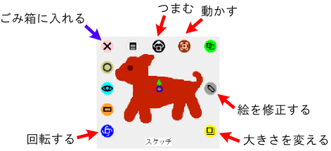
ハロを使った配置
- つまむ 、動かす の２種類のハロがあります。
- つまむ はクリックして移動するのと同じです。
- 部品には重なりの順があり、クリックしたりつまんだりすると一番上になります。
- 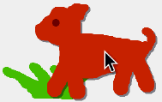
- 重なりの順を変えないで移動するには動かす ハロを使います。
- 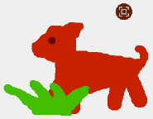

他で描いたイラストを使う
絵を描く代わりに画像ファイルを使うこともできます。
- 画像ファイルをプロジェクトの画面上にドラッグ＆ドロップして使います。
- 透過型(背景が透明な)png形式のファイルを使うのがおすすめです。
- Inkscapeが使える人はInkscapeで描き、ビットマップにエクスポートしたファイルを使ってみてください。
- 読み込む画像ファイルの名前は直接入力でつけてください。日本語の名前をつかうとうまく動作しないことがあります。

